Actividades Sugeridas
OBJETIVO DE APRENDIZAJE OA_8 | DESCRIPCIÓN DE LA ACTIVIDADES
Resolver problemas rutinarios y no rutinarios que involucren adiciones y sustracciones de fracciones propias, impropias, números mixtos o decimales hasta la milésima.  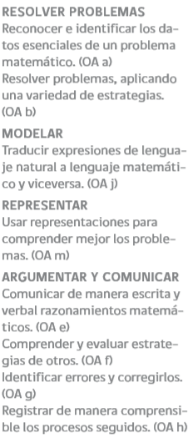 | 8.  Desafío  Las notas de Matemática de un nivel se registran en un gráfico circular de la siguiente manera:  › el primer semestre, la nota corresponde al ángulo 144°  › el segundo semestre, la nota corresponde al ángulo 144°  › la nota del examen corresponde al ángulo restante  a ¿A qué decimal corresponden las notas sin el examen? b ¿A qué decimal corresponde la nota del primer semestre menos la nota del examen?

